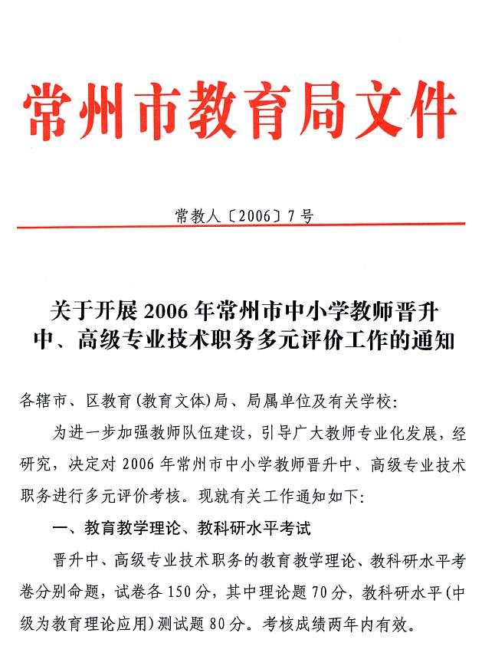

1．考核对象
2006年拟晋升中、高级教师专业技术职务人员。2005年参加教育理论考试成绩在70分及以上者和教科研水平（含中级理论应用，下同）考试获“良好”及以上等第者，本年度可不参加考试。
2．考试内容
(1)参考书目(中、高级相同)
《教师成为研究者》，上海教育出版社2004年8月版
《课程变革与教师专业发展》，四川教育出版社2004年8月版
(2)考试大纲(见附件一、二)
3．考试形式：开卷考试
4．考试时间：4月9日上午8:30-11:30
5．组织与管理
(1)本次考试由常州市教育局主办，辖市、区教育行政部门协办，常州市教师培训中心承办。
(2)常州市教师培训中心负责常州市区（不含武进区，下同）的考试组织和实施，其他辖市、区教育行政部门负责其所辖范围的考试组织和实施。
(3)收费：论文鉴定与答辩费，50元/人（苏价费函〔2002〕62号），其中教育理论考核25元/人，教科研水平测试25元/人（教育理论考核与教科研水平测试替代论文鉴定和答辩）。考试用书自愿征订，按实收取。
(4)考试成绩与教师专业技术职务综合评审挂钩（详情见2006年职称评审条件）。常州市教育局印发考试成绩通知单。
6．考试报名与实施：
(1)市教育局直属学校（含民营学校）、有关学校以学校为单位，新北区、天宁区、钟楼区、戚区以教育文体局为单位，均于3月20日至3月23日携“报名表”（见附件四、五，附软盘）到常州市教师培训中心中学教师培训办公室办理报名和交费手续。
(2)金坛、溧阳市、武进区报名交费办法自定，于3月25日前将高、中级考试报名名单（附软盘）送交常州市教师培训中心。
(3)考场安排：金坛市、溧阳市、武进区于3月30日前将各自的考场安排送交市教师培训中心，每个考场30人，中、高级分开编排（因试卷不同）。
(4)准考证制作：常州市区考生准考证由常州市教师培训中心制作，金坛、溧阳、武进负责各自所辖考生准考证的制作，并于4月2日前发至考生。
(5)试卷领送：金坛市、溧阳市、武进区教育局人事科派员于4月8日下午2:00至4:00到常州市教师培训中心领取试卷。4月9日下午2:00至4:00将规范装订的试卷返回市教师培训中心。
二、课堂教学能力考核
1．考核对象：
2006年拟晋升中学高级教师专业技术职务人员（其中2005年参与晋职课堂教学能力考核获良及其以上等第的可免考）。
2．考核内容：各级教育行政部门自定。
3．考核形式：规定时间、指定地点借班上课。
4．评课标准：常州市教育局统一提供（见附件七）。
5．组织与管理
(1)常州市教育局负责市区（不含武进区）范围内拟晋升中学高级教师专业技术职务人员的课堂教学能力考核；金坛市、溧阳市、武进区负责各自所辖范围内应考对象的考核。
(2)课堂教学能力考核分优、良、中、差四个等第，其中：优秀率为20%，良好率为60%，中差率为20%。考核结束后四个地区的考核等第比例将在常州教育政务网上公布（以实际参考人数计算课堂教学能力考核的四个等第率，如优、良等第突破比例规定，则由高评委依据课堂教学能力考核成绩作出合理调整）。
(3)金坛市、溧阳市、武进区教育局于5月10日前结束本地区拟晋升中高职称人员的课堂教学能力考核工作，并于5月15日前向市教育局报送下列材料：①课堂教学能力考核方案（目的、对象、课表、时间、地点、内容、形式、评委、其他要求）；②课堂教学能力考核人员名单（见附件六）。
(4)课堂教学能力考核所需经费先由辖市、区教育行政部门垫付，后从职称评审收费中支出。本次课堂教学能力考核不得向教师个人收费。
(5)市区（不含武进区）教师课堂教学能力考核报名于4月15日至17日进行，地点在市教育局人事处。局属及有关行业学校以学校为单位，各区属学校以教育文体局为单位集体报名（见附件六）。考核的具体时间、地点、内容、要求等另行通知。
三、学生满意度测评
1．测评对象：2006年拟晋升中、高级职称的教师（任教小学三年级及其以下年级的教师免测，由所在单位的师德综合考评代替）。
2．学生满意度测评由各级教育行政部门在所辖范围内自行组织。教育行政部门在对申报人员进行测评时要同时安排2名测评人员到场，随机测评。参与测评的学生为申报对象所教一个班的全体学生（具体班级由学校确定）。
3．学生满意度测评表样式及汇总表由市教育局统一提供（见附件九、十）。
4．测评表统计方法：“较满意”按“满意”计算，“基本满意”不按“满意”计算。
5．“满意度”的计算方法：满意度=（测评内容1满意票数+测评内容2满意票数）÷（学生数×2）。
6．测评表的处理：学生满意度测评表留底备查，汇总表放入职评材料袋。
附：1.2006年常州市中小学教师拟晋升中级专业技术职务
《教育理论与应用》考试大纲
2.2006年常州市中小学教师拟晋升高级专业技术职务
《教育理论与应用》、《教育科研能力》考试大纲
3.教材征订单
4.2006年拟晋升高、中级职务人员教育教学理论考试
报名表
5.2006年拟晋升高、中级职务人员教科研水平考试报
名表
6.2006年拟晋升中学高级和破格晋升中级教师职务人
员教育教学能力考核申报花名册
7.课堂教育教学能力考核评分标准
8.常州市中小学拟晋升教师专业技术职务人员课堂教
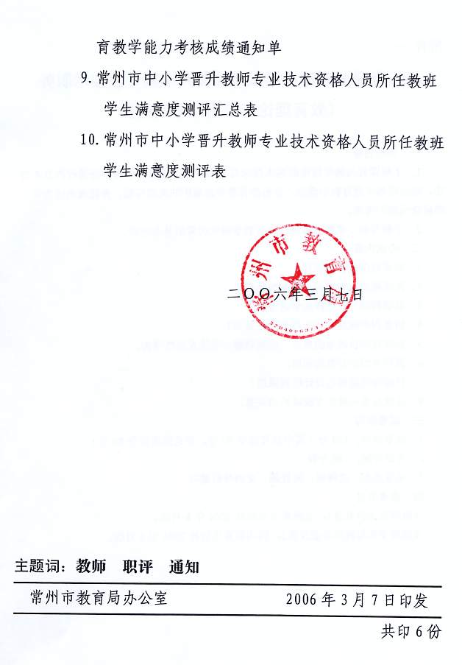
附件一：
2006年常州市中小学教师拟晋升中级专业技术职务
《教育理论与应用》考试纲要

一、评价目标
1．了解课程与教学理论的基本概念与基本原理；较准确地理解新课程的基本理念；能应用相关教育教学理论，分析教育教学情境中的典型问题，并能提出较为可行的解决问题的方案。
2．了解并初步掌握教师进行教育教学研究的常用基本方法。
二、考试内容
1．新课程的教育教学观。
2．新课程要求教师的角色如何转变？
3．新课程倡导什么样的学习方式？
4．新课程中应建立什么样的师生关系？
5．新课程评价改革的重点。如何理解与实施发展性评价。
6．课程资源的开发和利用。
7．教师如何选择与设计研究课题？
8．实践反思与教师专业成长的关系。
三、试卷结构
1．试卷总分：150分（其中教育理论70分，理论应用部分80分）
2．考试时间：120分钟
3．试卷题型：选择题、简答题、案例分析题等
四、参考书目
《教师成为研究者》：上海教育出版社2004年8月版。
《课程变革与教师专业发展》：四川教育出版社2004年8月版。
2006年常州市中小学教师拟晋升高级专业技术职务
《教育理论与教育科研》考试纲要

一、评价目标
（一）教育理论部分
1．了解课程与教学理论的基本概念与基本原理。
2．准确理解新课程的基本理念，较好地掌握新课程的基本要求。
3．能综合应用相关教育教学理论，分析教育教学情境中的典型问题，并能提出切实可行的解决问题的方案。
（二）教育科研部分
1．了解并掌握教师进行教育科学研究的常用方法与基本规范。
2．能应用有关研究方法对教育教学问题开展研究，形成一定的研究成果。
二、考试内容
（一）教育理论部分
1．新课程的教育教学观。
2．新课程要求教师的角色和教学行为如何转变？
3．为什么要转变学生的学习方式？新课程倡导什么样的学习方式？
4．新课程中应建立什么样的师生关系？
5．新课程评价改革的重点。如何理解与实施发展性评价。
6．课程资源的开发和利用。
（二）教育科研部分
1．教师如何选择与设计教育科研课题？
2．教师如何开展行动研究、案例研究与实证研究？
3．教师如何表达研究成果？
4．教育科研与教师专业发展的关系。
三、试卷结构
1．试卷总分：150分，其中教育理论部分占70分，教育科研部分占80分
2．考试时间：120分钟
3．试卷题型：选择题、简答题、案例分析题等
四、参考书目
《教师成为研究者》：上海教育出版社2004年8月版。
《课程变革与教师专业发展》：四川教育出版社2004年8月版。
附件三：

教 材 征 订 单

单位： （盖章）
参考书目 | 单价(元) | 数量 | 金额
教师成为研究者 | 30
课程变革与教师专业发展 | 18
合计 | 48

填表人： 联系电话：

注： 联系人：李老师 联系电话：3999733
附件四：
2006年拟晋升中、高级职务人员
教育教学理论考试报名表

单位(盖章)
序号 | 姓名 | 工作单位 | 性别 | 出生  年月 | 任教  学科 | 拟晋升  职务 | 备注
1
2
3
4
5
6
7
8
9
10
11
12
13
14
15
16
17
18
19
20
填表人： 联系电话：
附件五：
2006年拟晋升中、高级职务人员
理论应用、教科研水平考试报名表

单位(盖章)
序号 | 姓名 | 工作单位 | 性别 | 出生  年月 | 任教  学科 | 拟晋升  职务 | 备注
1
2
3
4
5
6
7
8
9
10
11
12
13
14
15
16
17
18
19
20
填表人： 联系电话：
附件六：
2006年拟晋升中学高级教师职务人员课堂教育教学能力考核申报花名册

单位（地区）： （盖章） 填表人： 联系电话：
序号 | 姓名 | 单位 | 性别 | 出生年月 | 最高  学历 | 毕业学校 | 毕业时间 | 职称 | 取得  时间 | 教龄 | 任教学科 | 申报学科 | 任教  学段 | 任教  年级 | 备注
1
2
3
4
5
6
7
8
9
10
注：1、任教学段：职高、高中、初中、小学、幼儿园
2、申报学科：语文、数学、外语、物理、化学、生物、政治、历史、地理、音乐、体育、美术、劳技、职教、计算机、自然、
科学、综合实践、教育心理学、幼教
2006年常州市中小学拟晋升中学高级教师职务课堂教学能力考核情况表
(金坛、溧阳、武进课堂考核成绩上报用表)

教育局(盖章) 填表人：
序号 | 姓名 | 单位 | 性别 | 出生年月 | 最高学历 | 毕业学校 | 申报职称 | 考核学科 | 考核等第 | 考核成绩

附件七：
常州市中小学拟晋升教师专业技术职务人员
课堂教育教学能力考核评分标准

序 号 |  |  | 姓 名 |  |  |  |  |  |  | 得  分
学 科 |  |  | 上课时间 |  |  |  |  |  |  | 得  分
课 题 |  |  |  |  |  |  |  |  |  | 得  分
评 价 指 标 |  |  |  |  | 分值 | 优 | 良 | 中 | 差 | 得  分
教学目标 | 符合学科课程标准和教材的基本要求，教学目标明确、具体、多元化。 |  |  |  | 8 | 8 | 6 | 4 | 2
教学内容 | 形成合理的知识结构，突出重点，难易适度，联系学生生活和社会实际。 |  |  |  | 8 | 8 | 6 | 4 | 2
教学策略与  方法 | 围绕目标创设灵活的、有助于学生学习情境、营造民主、平等、互动、开放的学习氛围，激发学习兴趣。 |  |  |  | 8 | 8 | 6 | 5 | 4
教学策略与  方法 | 善于引导学生主动学习、合作学习，指导具有针对性、启发性、实效性。 |  |  |  | 8 | 8 | 6 | 5 | 4
教学策略与  方法 | 学生认真参与学习、评价活动，积极思维，敢于表达和质疑。 |  |  |  | 12 | 12 | 10 | 8 | 5
教学策略与  方法 | 根据教学实际选用恰当的教法，为学生的学习设计并提供合理的学习资源。 |  |  |  | 10 | 10 | 8 | 6 | 4
教学效果 | 学生获得的基础知识扎实，在学会学习和解决问题方面形成一些基本策略和能力。 |  |  |  | 10 | 10 | 9 | 6 | 4
教学效果 | 学生在情感、态度、价值观等方面得到相应的发展。 |  |  |  | 12 | 12 | 10 | 8 | 6
教师  素养 | 正确把握学科的知识、思想和方法，重视教学资源的开发与整合。 |  |  |  | 8 | 8 | 6 | 4 | 2
教师  素养 | 有较为丰富的组织和协调能力，有教改创新精神，有独特良好的教学风格。 |  |  |  | 6 | 6 | 5 | 4 | 3
教师  素养 | 教学手段设计应用适时适度，操作规范熟练。 |  |  |  | 6 | 6 | 5 | 4 | 3
教师  素养 | 语言准确、有感染力，板书工整、合理 |  |  |  | 4 | 4 | 3 | 2 | 1
备 注 | 各项累计得分90分以上为优，89-80分为良，79-60分为中，60分以下为差。 |  |  |  | 合 计
备 注 |  |  |  |  | 评委签名
常州市幼儿园拟晋升教师专业技术职务人员
课堂教育教学能力考核评分标准

序 号 |  |  | 姓 名 |  |  |  |  |  |  | 得  分
学 科 |  |  | 上课时间 |  |  |  |  |  |  | 得  分
课 题 |  |  |  |  |  |  |  |  |  | 得  分
评 价 指 标 |  |  |  |  | 分值 | 优 | 良 | 中 | 差 | 得  分
A  教学目标  20% | 1、注重幼儿的全面发展和良好行为习惯的培养。 |  |  |  | 5 | 5 | 4 | 3 | 2
A  教学目标  20% | 2、目标明确具体、多元化，幼儿知道学什么，怎样学。 |  |  |  | 5 | 5 | 4 | 3 | 2
A  教学目标  20% | 3、内容正确，能使幼儿产生学习动机和求知欲。 |  |  |  | 5 | 5 | 4 | 3 | 2
A  教学目标  20% | 4、内容具有针对性，深浅适度，联系幼儿生活经验，符合幼儿实际情况。 |  |  |  | 5 | 5 | 4 | 3 | 2
B  教学过程方法  40% | 1、围绕目标，创设情景，组织有效合理的学习活动，结构有序、层次分明，时间安排合理 |  |  |  | 8 | 8 | 6 | 4 | 2
B  教学过程方法  40% | 2、能充分发挥幼儿的主动性，积极参加各项活动，有充分的思考和练习的机会，手脑并用，获取知识，形成能力。 |  |  |  | 8 | 8 | 6 | 4 | 2
B  教学过程方法  40% | 3、既面向全体，又注重个别差异。 |  |  |  | 8 | 8 | 6 | 4 | 2
B  教学过程方法  40% | 4、注意观察幼儿，指导有针对性、启发性、可操作性。 |  |  |  | 8 | 8 | 6 | 4 | 2
B  教学过程方法  40% | 5、方法手段选择合理，恰当有效，能突出重点，抓住关键，释除疑点，并确保幼儿的主体性，有较高效益。 |  |  |  | 8 | 8 | 6 | 4 | 2
C  教师基本素质  20% | 1、教态自然、亲切，既尊重幼儿，又严格要求。 |  |  |  | 5 | 5 | 4 | 3 | 2
C  教师基本素质  20% | 2、语言简练规范、生动，富有感染力，易于幼儿理解。 |  |  |  | 5 | 5 | 4 | 3 | 2
C  教师基本素质  20% | 3、教具制作恰当，演示操作准确熟练。 |  |  |  | 5 | 5 | 4 | 3 | 2
C  教师基本素质  20% | 4、有较强的沟通能力与教学机智。 |  |  |  | 5 | 5 | 4 | 3 | 2
D  教学效果  20% | 1、幼儿态度积极，情绪良好，注意力集中，思维活跃。 |  |  |  | 10 | 10 | 8 | 6 | 4
D  教学效果  20% | 2、幼儿的能力得到充分发挥，目标达成度高。 |  |  |  | 10 | 10 | 8 | 6 | 4
备 注 | 各项累计得分90分以上为优，89-80分为良，79-60分为中，60分以下为差。 |  |  |  | 合 计
备 注 |  |  |  |  | 评委签名
常州市职教类拟晋升教师专业技术职务人员
课堂教育教学能力考核评分标准(文化课)

抽签号 |  | 姓 名 |  |  |  |  |  |  | 得  分
学 科 |  | 上课时间 |  |  |  |  |  |  | 得  分
课 题 |  |  |  |  |  |  |  |  | 得  分
评 价 指 标 |  |  |  | 分值 | 优 | 良 | 中 | 差 | 得  分
教学  目标  （10） | 目标准确、清晰、具体、多元化，能符合学生的实际 |  |  | 3 | 3 | 2 | 1 | 0.5
教学  目标  （10） | 能在适当的时机用适当方式向学生告知学习任务 |  |  | 3 | 3 | 2 | 1 | 0.5
教学  目标  （10） | 学生的学习结果所体现出的教学目标达成度 |  |  | 4 | 4 | 3 | 2 | 1
教学  活动  （30） | 依据目标，创设情境，组织定向、连续、系统的学习活动；指导有针对性、启发性 |  |  | 10 | 10 | 8 | 6 | 4
教学  活动  （30） | 挖掘教材内涵，用好教材，能由浅入深、循序渐进 |  |  | 10 | 10 | 8 | 6 | 4
教学  活动  （30） | 学生有充足的时间积极参加学习活动，能通过手脑口并用的智能活动获取知识，发展能力 |  |  | 10 | 10 | 8 | 6 | 4
教学  方法  （30） | 根据教学内容选用恰当教法，通过互动指导学生学习 |  |  | 7 | 7 | 6 | 5 | 4
教学  方法  （30） | 能处理好教材的难点，突出重点，释除疑点 |  |  | 7 | 7 | 6 | 5 | 4
教学  方法  （30） | 学生掌握一定的方法并能灵活运用，能主动发现和提出问题，并能尝试解决问题 |  |  | 8 | 8 | 7 | 5 | 4
教学  方法  （30） | 从教学实际出发，选择具有实效的教学手段 |  |  | 8 | 8 | 6 | 5 | 4
课堂  文化  （15） | 学生和教师积极参与评价活动，教师对学生有适度的激励，注重创设尊重学生观点、问题的氛围环境 |  |  | 6 | 6 | 5 | 4 | 3
课堂  文化  （15） | 激励学生对已有理论、观点的建设性批判和质疑 |  |  | 5 | 5 | 4 | 3 | 2
课堂  文化  （15） | 提问、练习和作业布置切合学生实际，具有创新性设计和呈现 |  |  | 4 | 4 | 3 | 2 | 1
教师  素质  （15） | 精神饱满，态度亲切自然，语言简洁有感染力 |  |  | 6 | 6 | 5 | 4 | 3
教师  素质  （15） | 应变能力强，能机智处理课堂问题 |  |  | 5 | 5 | 4 | 3 | 2
教师  素质  （15） | 板书工整，布局合理，设计科学 |  |  | 4 | 4 | 3 | 2 | 1
备 注 | 各项累计得分90分以上为优，89-80分为良，79-60分为中，60分以下为差。 |  |  | 合 计
备 注 |  |  |  | 评委签名

常州市职教类拟晋升教师专业技术职务人员
课堂教育教学能力考核评分标准(专业课)

抽签号 |  | 姓 名 |  |  |  |  |  |  | 得  分
学 科 |  | 上课时间 |  |  |  |  |  |  | 得  分
课 题 |  |  |  |  |  |  |  |  | 得  分
评 价 指 标 |  |  |  | 分值 | 优 | 良 | 中 | 差 | 得  分
教学  目标  （10） | 目标准确、清晰、具体、多元化，能符合学生的实际 |  |  | 3 | 3 | 2 | 1 | 0.5
教学  目标  （10） | 能在适当的时机用适当方式向学生告知学习任务 |  |  | 3 | 3 | 2 | 1 | 0.5
教学  目标  （10） | 学生的学习结果所体现出的教学目标达成度 |  |  | 4 | 4 | 3 | 2 | 1
教学  活动  （25） | 依据目标，创设情境，组织定向、连续、系统的学习活动；指导有针对性、启发性 |  |  | 8 | 8 | 6 | 5 | 3
教学  活动  （25） | 挖掘教材内涵，用好教材，能由浅入深、循序渐进 |  |  | 8 | 8 | 7 | 5 | 3
教学  活动  （25） | 学生有充足的时间积极参加学习活动，能通过手脑口并用的智能活动获取知识，发展能力 |  |  | 9 | 9 | 8 | 6 | 3
教学  方法  （25） | 根据教学内容选用恰当教法，通过互动指导学生学习 |  |  | 6 | 6 | 5 | 4 | 2
教学  方法  （25） | 能处理好教材的难点，突出重点，释除疑点 |  |  | 7 | 7 | 6 | 5 | 3
教学  方法  （25） | 学生掌握一定的方法并能灵活运用，能主动发现和提出问题，并能尝试解决问题 |  |  | 6 | 6 | 5 | 4 | 3
教学  方法  （25） | 从教学实际出发，选择具有实效的教学手段 |  |  | 6 | 6 | 5 | 4 | 3
课堂  文化  （10） | 学生和教师积极参与评价活动，教师对学生有适度的激励，注重创设尊重学生观点、问题的氛围环境 |  |  | 5 | 5 | 4 | 3 | 2
课堂  文化  （10） | 激励学生对已有理论、观点的建设性批判和质疑 |  |  | 4 | 4 | 3 | 2 | 1
课堂  文化  （10） | 提问、练习和作业布置切合学生实际，具有创新性设计和呈现 |  |  | 4 | 4 | 3 | 2 | 6
教师  素质  （15） | 精神饱满，态度亲切自然，语言简洁有感染力 |  |  | 6 | 6 | 4 | 3 | 2
教师  素质  （15） | 应变能力强，能机智处理课堂问题 |  |  | 5 | 5 | 4 | 3 | 2
教师  素质  （15） | 板书工整，布局合理，设计科学 |  |  | 4 | 4 | 3 | 2 | 1
教学  模式  （12） | 教学模式有所创新、有所突破，切合学生实际 |  |  | 6 | 6 | 5 | 4 | 3
教学  模式  （12） | 加强直观性教学，加强实践环节 |  |  | 6 | 6 | 5 | 4 | 3
备注 | 各项累计得分90分以上为优，89-80分为良，79-60分为中，60分以下为差。 |  |  | 合 计
备注 |  |  |  | 评委签名
附件八:
常州市中小学拟晋升教师专业技术职务人员
课堂教育教学能力考核成绩通知单

序 号 |  | 姓 名
学 科 |  | 上课时间
课 题
成 绩 |  | 等 第
听课记录：
全体评委签名： 年 月 日
(教育行政部门盖章) 注:此成绩单放入职评材料袋内
附件九：
常州市中小学晋升教师专业技术资格人员
所任教班学生满意度测评汇总表

测评教师姓名： 所教班级及学生数：
任教学科： 工作单位：
测评时间：

寄语同学：本测评是体现新课程理念的重要措施之一，是师德建设的重要方面，是职评的基本条件之一。同学们要本着实事求是、公平、公正、客观地在下表自认为合适的空格处打“√”。
测评内容 | 满意 | 较满意 | 基本满意 | 不满意
该教师的教育水平与态度。如：教育学生是否耐心、细心，其语言是否实事求是，是否亲切；能不能公平、公正地对待每一个学生；是否关心每一个学生的成长等。
该教师的教学水平。如：平时教学内容是否听得懂，平时课堂气氛是否活跃，你是否佩服该教师等。
满意度： %
测评人员签名：

（教育行政部门公章）
年 月 日
附件十：
常州市中小学晋升教师专业技术资格人员
所任教班学生满意度测评表

测评教师姓名： 所教班级及学生数：
任教学科： 工作单位：
测评时间：

寄语同学：本测评是体现新课程理念的重要措施之一，是师德建设的重要方面，是职评的基本条件之一。同学们要本着实事求是、公平、公正、客观地在下表自认为合适的空格处打“√”。

测评内容 | 满意 | 较满意 | 基本满意 | 不满意
该教师的教育水平与态度。如：教育学生是否耐心、细心，其语言是否实事求是，是否亲切；能不能公平、公正地对待每一个学生；是否关心每一个学生的成长等。
该教师的教学水平。如：平时教学内容是否听得懂，平时课堂气氛是否活跃，你是否佩服该教师等。

